КОНЦЕПЦІЯ ІНФОРМАЦІЙНОЇ ЕКСПОЗИЦІЇ «ПРИДИВИСЬ»
ПРИУРОЧЕНА ДО ЄВРОПЕЙСЬКОГО ДНЯ БОРОТЬБИ З ТОРГІВЛЕЮ ЛЮДЬМИ
18 жовтня, напередодні Європейського дня боротьби з торгівлею людьми, Представництво Міжнародної організації з міграції (МОМ) в Україні спільно з Міністерством соціальної політики України та Всеукраїнською коаліцією громадських організацій з протидії торгівлі людьми, за фінансової підтримки Агентства США з міжнародного розвитку (USAID), Міністерства закордонних справ Королівства Норвегія та Міністерства юстиції Швеції, розпочинає нову інформаційну кампанію «ПРИДИВИСЬ», з метою попередження торгівлі людьми та популяризації правил безпеки під час міграції. У рамках даної кампанії заплановано створення експозиції «ПРИДИВИСЬ» у приміщеннях залізничних та авто вокзалів, торгових центрів, на центральних площах міста чи у парках міста Києва та 20 областей України.
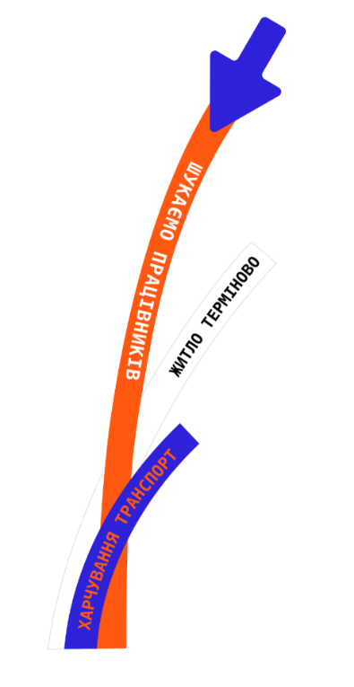
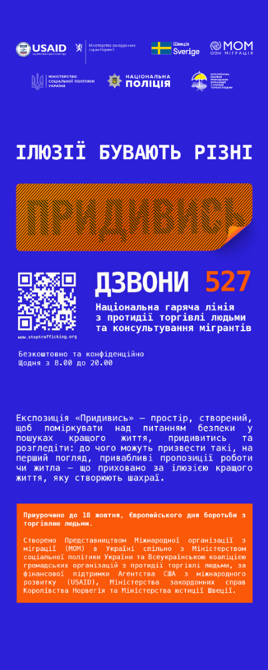
Експозиція “ПРИДИВИСЬ” – це простір, створений, щоб поміркувати над ризиками експлуатації, придивитись й розгледіти: до чого можуть призвести такі, на перший погляд, привабливі пропозиції роботи чи житла – що приховано за ілюзією кращого життя.
СКЛАДОВІ ЕКСПОЗИЦІЇ:
Спершу увагу привертають вертикальні конструкції (2шт), що містять тексти-обіцянки роботи, доходу та гасло проєкту – люди бачать їх і підходять, щоб роздивитися, куди вказують оголошення та банер-ролап з описом акції (1 шт).

Наблизившись до зони, куди вказують знаки, можна побачити на підлозі оптичну ілюзію, у дизайн якої “вшито” історії, реальних ситуацій вербування та втягнення у ситуацію торгівлі людьми та розміщена інформація з номером Національної гарячої лінії з протидії торгівлі людьми та консультування мігрантів 527, гарячої лінії з протидії торгівлі людьми, запобігання та протидії домашньому насильству, насильству за ознакою статі та насильству стосовно дітей 15-47 та QR-кодом на відео-ролики кампанії та вебсайт www.stoptrafficking.org. Розмір полотна на залізничному вокзалі у Києві буде 1200х564см, в обласних центрах - 600х282см.


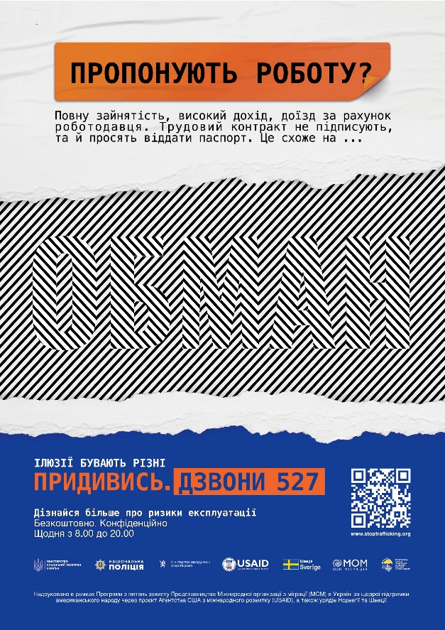
Підкріплюватимуть ключові повідомлення кампанії постери та листівки з корисними контактами та правилами безпечної міграції.

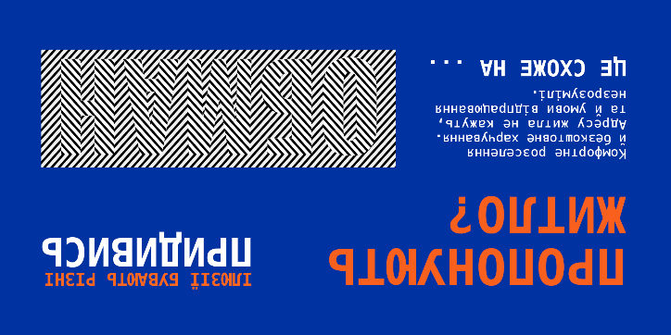

ПЕРЕЛІК ОБЛАСТЕЙ, ДЕ БУДЕ ВІДБУВАТИСЯ ЕКСПОЗИЦІЯ «ПРИДИВИСЬ»:
№ | Область | Місце проведення акції | Відповідальна організація | Відповідальна особа | Контактний телефон
1 | Миколаївська | Миколаїв | МФ «Любисток» | Бронська Юлія | 093 9821641
2 | Вінницька | Вінниця | ВОПО "Джерело надії" | Романовська Тетяна | 067 179 07 10
3 | Сумська | Суми | ВОПО "Джерело надії" | Баранов Андрій | 050 871 07 27
4 | Івано-Франківська | Івано-Франківськ | Регіональна команда МОМ | Зелик Остап | 096 091 99 90
5 | Харківська | Харків | ГО "Чистий Аркуш" | Савченко Юлія | 095 932 43 50
6 | Кіровоградська | Кропивницький | ГО "Чистий Аркуш" | Валентин Боровиков | 099 226 37 20
7 | Закарпатська | Ужгород | ЗГЖО "Веста" | Сабадош Інна | 050 693 95 13
8 | Чернівецька | Чернівці | ЦГА "Синергія" | Батракова Наталія | 063 205 26 55
9 | Одеська | Одеса | ГО "Громадський рух" Віра, Надія, Любов" | Нізолєнко Юрій | 067 787 54 85
10 | Донецька область | Добропілля | ГО "Альянс за громадянські права" | Колосова Анастасія | 050 700 39 53
11 | Житомирська | Житомир | ГО "Жіночий інформаційно-консультативний центр" | Хорова Наталія | 067 707 46 17
12 | Волинська | Ковель | ГО «Волинські перспективи» | Пахомюк Ніна | 050 690 48 29
13 | Львівська | Львів | Центр Жіночі перспективи | Олена Кальбус | 097 448 22 74
14 | Рівненська | Рівне | ГО "Центр підтримки громадських ініціатив "Чайка" | Гунько Лариса Петрівна | 096 126 52 58
15 | Полтавська | Полтава | БО " Світло надії" | Жигаліна Тетяна Іванівна | 095 506 84 21
16 | Чернігівська | Чернігів | Чернігівський громадський комітет захисту прав людини | Кулікова Наталія Олександрівна | 063 049 72 56
17 | Тернопільська | Тернопіль | "ТМЖК "Відродження нації" | Пасєчник Марина | 067 933 01 76
18 | Херсонська | Херсон | ГО ХОЦ "Успішна жінка" | Анжела Литвиненко | 099 349 36 47
19 | Дніпропетровська | Дніпро | Регіональна команда МОМ | Гізов Владислав | 099 438 33 53
20 | Запорізька | Запоріжжя | ГПО “Егіда-Запоріжжя” | Антоніна Шоста | 097 435 17 64

